桃園市政府文化局
馬祖新村眷村文創園區眷舍招租計畫
- 法源依據
依《文化創意產業發展法》第二章「協助及獎補助機制」第12條第1項第15款及第22條規定，辦理公有不動產招租，並給予文化創意事業適當協助、獎勵或補助。
- 計畫目的
馬祖新村眷村文創園區(以下簡稱本園區)以文化創意發展為主軸，將歷史空間活化再利用，打造為藝文與教育等文創空間。本計畫將以有經驗的業者為主，期待各自透過自身熟稔技術及經驗創作之空間，爰辦理本計畫。
本園區將透過人才、產品以及市場三大層面之整合，發揮產業群聚效應，以促進本市文化創意產業發展之目的。
- 辦理單位
- 指導單位：桃園市政府
- 辦理單位：桃園市政府文化局
- 進駐空間
馬祖新村眷村文創園區5號、8號、39號、42號、48號眷舍（桃園市中壢區龍吉二街155號）。
- 進駐單位申請資格
- 依公司法或商業登記法完成設立公司、商號或行號（須檢附公司登記或商業登記之證明文件；財政部稅務入口網，營業稅籍須為營業中；非屬銀行拒絕往來戶；申請單位為公司者，公司淨值應為正值）。
- 進駐單位需以品牌建立為目標，具備市場產值且能提出實質產值效益計畫者，如從事生產及販售文創商品或其他經本局同意之營業項目（因建物屬文化資產，計畫執行內容不得使用明火）。
- 進駐單位所經營之事業應符合本園區之相關規範、文化資產保存法、都市計畫、建築管理、消防及其他相關法令限制。
- 優惠措施：試營運期間減免100%房屋租金。
- 申請說明
- 每申請進駐單位以申請1戶眷舍空間為原則，每戶眷舍空間至多2組共同協力單位，並於申請期間內，檢具下列紙本文件1式10份、電子檔1式1份向本局提出申請：
- 申請表（附件二）。
- 申請單位負責人身分證正反面影本（附件二）。
- 進駐計畫書（撰寫內容請參考附件三）。
- 申請單位之公司、商號（行號）設立證明文件（請參考附件三）。
- 財政部稅務入口網，營業中證明文件（請參考附件三）。
- 最近一年無退票紀錄。
- 切結書（附件八）。
- 其他本局指定文件。
- 申請者應以A4紙張直式橫書繕打、雙面影印以上資料，並以申請書為頁首左側簡易裝訂成冊。電子檔另以PDF檔存取於隨身碟中，於收件截止日前一併寄送至桃園市中壢區馬祖新村眷村文創園區（320055桃園市中壢區龍吉二街155號，電話：03-3322592分機8722，封面請註明申請馬祖新村眷村文創園區眷舍招租計畫）。
- 前項各款文件如有記載不全或應檢附之證明文件不全者，申請者應於本局通知日限期補正，逾期不補正或補正不全者，不予受理。
- 本局經收受之所有申請資料及附件，本局概不予退還。
- 審查說明
- 進駐單位之資格及申請文件經本局受理後，由本局組成五人以上之審查小組進行書面審查，成員由本局及相關專業知識之學者、專家組成。
- 審查小組：申請單位應就計畫內容到場簡報說明，審查小組進行書面審查及現場提問。
- 審查結果經本局核定後，以書面通知申請單位。
- 申請單位以營業（稅籍）登記地址於本市為優先。
- 進駐說明
- 進駐單位應以對外開放營業之店面型態為主要經營模式，進行商品販售及提供服務。
- 商品販售須依稅務機關規定開立發票或收據（具免稅證明者以開立收據為主）。
- 商品販售如有違反著作權或其他法規者，須自負法律責任。
- 空間需自行規劃裝潢佈置，並於進駐計畫書中提出詳細規劃（並提出規劃平面圖）。另建物係本市歷史建築，進駐單位不得破壞眷舍室內外空間，裝修規劃若與原計畫書不同，需書面向本局提出變更，經本局審核通過後始得辦理。
- 進駐單位應於本局通知點交日完成點交，並於本局指定期限完成眷舍內部裝潢佈置；如有特殊原因或其他不可歸責之因素，經本局同意者，不在此限。
- 試營運：試營運以3個月為期。眷舍內部裝潢完成，經本局審核通過後，本局將以書面告知進駐單位試營運起始日，試營運結束後進入正式營運階段(倘申請進駐單位為職人村進駐計畫期滿離駐之店家，則無試營運期)。
- 進駐單位應提交年度進駐成果報告書（含電子檔）1式5份，內容包含計畫摘要、執行情形、相關照片及資料等，並應配合本局年度考核。
- 本局指定之店家會議、防災演習及特殊目的之活動應出席，如因故未能出席時，須於會議前事先告知本局或於事後繳交書面報告說明未出席原因，未告知而未出席者，缺席1次於年度考核成績扣總分0.5分。
- 進駐單位於使用期間有下列情形之一，並經本局通知仍未改善者，本局得以書面通知，提前與其中止合約，限期遷離；履約保證金不予退還：
- 提交申請文件有隱匿、虛偽及不實等情事。
- 違反本計畫相關規定者。
- 以不正當手段影響審查小組委員之公正性。
- 未依計畫書及契約內容執行者。
- 未依規定繳納租金及水電費者。
- 未依規定時間營業者。
- 拒絕接受本局查核者。
- 違反其他相關法令規定者。
- 進駐單位如於訂定合約書前，有逾期繳交資格文件或進駐相關資料等情形，且經本局通知仍未繳交者，得取消其進駐資格。
- 進駐期間及考核說明
    - 進駐期間原則為3年，進駐單位如有意續約，應於租期屆滿3個月前提出相關書面申請資料函送本局，經本局審查小組審核同意續租後，可再續約1次，最多3年；6年期滿後，進駐單位如再有意續約，應於租期屆滿3個月前提出相關書面申請資料函送本局，本局得於每年經本局委員審核同意續租後，可繼續延長1年租期；未於期限內提出申請者，視同不再續約，履約場地由本局收回。如進駐單位未經辦妥換約續租程序仍為使用者，應負損害賠償責任，不得有其他主張。
    - 營運年度考核說明：
1. 年度考核自履約日(依契約書履約日)起每年辦理1次，進駐單
位應於履約起始之次年度3月10日前(遇假日則順延至次一
上班日)函報前年度營運成果報告書及相關資料紙本1式5
份及電子檔1式1份。
- 年度營運成果報告書內容應包含：營運計畫摘要、期程規劃、執行情形、財務收支情形、相關照片及資料等。
- 營運年度第1年之考核：實際營運期間尚不足一年者，仍應依前年度營運情形作成成果報告書。
- 營運年度第3年之考核：進駐單位無意續約者，應於第3年屆滿前2個月或次年度3月10日前(兩者以先屆者為準)將相關資料函報本局；進駐單位如有意續約，則應提早於第3年屆滿前3個月，除函報上開資料外，併同檢送未來3年營運計畫提送本局審查，以作為續約辦理依據；6年期滿後，如再有意續約之進駐單位，應於每年屆滿前3個月提送該年度營運成果報告書及下年度之營運計畫等資料至本局，作為續約及考核辦理依據。
  - 除繳交年度營運成果報告書外，本局得召集委員辦理年度考核會議，考核項目及標準說明如下：
(1) 評分項目包含是否違法、違約、經營效率（包括年度運
收支狀況、財務報表）、設施維護情形、顧客滿意度、顧
客申訴處理、環境安全衛生等。
(2) 各項評分權重分配詳如考核須知(附件四)所示，並由評估
委員就各項之配分評分後進行加總，總分以100分計。
(3) 本局如擬調整評分項目，將以書面通知進駐單位，並自
次一年度開始實施。
(4) 營運年度考核相關注意事項：
1. 進駐單位應於會議召開時列席及提供簡報，並答覆各
委員之詢問。如委員要求查閱進駐單位所提送之相關
資料及文件原始紀錄，進駐單位應充分配合。
2. 各委員如認為有調查或實地現勘之必要時，得實施調
查或現勘。
3. 考核成績若未達80分以上者，本局將以書面通知進駐
單位於規定期限內依委員意見改善，再進行複核。
4. 進駐單位於本局辦理考核期間有下列情形之一，本局得
以書面通知提前終止契約、要求進駐單位限期遷離，且
履約保證金不予退還：
甲、進駐單位經考核未達80分須進行複核，複核結果
仍未達80分者。
乙、提交考核文件有隱匿、虛偽等情事，經本局發
現、通知，仍未改善者。
丙、以不正當手段影響審查委員之公正性。
丁、拒絕接受本局查核者。

- 進駐相關費用說明
- 租金：依租金說明，每月繳交（詳參附件一），試營運期間減免100%房屋租金。
- 履約保證金：以一個月租金為原則，依本局通知離駐期限內辦理離駐，並於離駐程序完成且無待解決事項後，無息返還。
- 電費：依各進駐單位之電表用量計費，每1個月繳交。
- 離駐說明
- 進駐期滿離駐前1個月應提出成果報告書5份（含電子檔1份），內容包含計畫摘要、執行情形、相關照片及資料等。
- 進駐單位如逾期繳納租金或電費，並經本局通知繳納期限仍未繳交者，本局得提前與其中止進駐，並限期遷離。
- 進駐單位因故需提前離駐，應完成離駐手續如下：
- 離駐前1個月書面向本局提出離駐申請，由本局審查通過後，始得離駐。
- 申請單位應於本局通知期限內離駐並與本局辦理點交，並將所有物品、設備撤離，使用空間需恢復原狀。
- 點交完畢後簽署離駐文件，空間或設備若有損壞，由進駐單位負責修繕；如未維修由本局負責修繕者，衍生費用將於履約保證金中扣除，費用不足部份應於本局通知期限內繳納。
- 營運時間
- 園區營運時間：
  - 營業時間：週二至週日，進駐單位營業時間須配合園區營業時間開店營業，並至少有1人駐店，不得無故休店或暫停開放。若逢國定假日或彈性放假期間則需比照園區營業時間規定營業。
  - 進駐單位如須於園區營業時間請假，須確實填寫請假表單且告知本局，並於眷舍門口明顯處擺設告示牌；請假機制原則以1個月請2次為限(需於至少1周前提出)，如有違反者年度考核成績每次扣減總分1分。
  - 園區工作時間：週一至週日每日上午8時至晚間10時，晚間10時後所有工作人員需離開園區、不得留宿，如有違反者年度考核成績每次扣減總分5分。如本局因相關活動而調整營業時間，離開時間則另定。
- 公休日：
- 每週一為園區公休日（若逢國定假日或彈性放假期間則需營業，並於假日結束後次一上班日公休）。
- 農曆除夕至大年初二。
- 政府公告之天然災害停止上班日。
- 本局另行公告之必要休館日。
- 標示營運資訊：各店面應於明顯處，標示店名、營業時間、公休日及營業項目，供遊客參考；若經民眾檢舉未開店，視為營運異常，本局得書面通知依限改善，如未依限期改善則年度考核成績扣總分1分。
- 進駐者義務
  - 進駐單位如辦理活動，包含記者會、座談、研習、演講及開閉幕式等，需於活動辦理前1個月告知本局，並配合本局宣傳通路宣傳。活動辦理製作之文宣品、邀請函等，需於明顯處依序載明指導單位：桃園市政府、桃園市議會、桃園市政府文化局。
  - 應於申請進駐時提出回饋計畫並依計畫內容辦理，回饋計畫內容詳
見附件六。
  - 應按時繳交場租、電費等至本局指定帳戶。
  - 應維護空間、環境清潔及眷舍內原有設備(設施)維修，並負責庭院
雜草修剪及垃圾清運等。.
  - 應配合參與本局要求辦理事項，及相關推廣活動及展出。
  - 應配合本局例行性查核，並遵守相關管理規範。
  - 確依馬祖新村眷村文創園區進駐考核須知及相關規定辦理。
- 其他說明
請詳閱本計畫各項目說明，申請者視為認同本計畫一切規定，本計畫如有未盡事宜，由本局解釋之。
- 附件
- 進駐空間及租金說明。
- 馬祖新村眷村文創園區眷舍招租計畫申請表。
- 馬祖新村眷村文創園區眷舍招租計畫申請計畫書（含撰寫說明、封面格式及參考內容格式說明）。
- 馬祖新村眷村文創園區進駐考核須知。
- 馬祖新村眷村文創園區眷舍招租計畫季營運計畫及報告。
- 馬祖新村眷村文創園區眷舍招租計畫回饋計畫說明。
- 馬祖新村眷村文創園區眷舍招租計畫切結書。
馬祖新村眷村文創園區眷舍招租計畫
進駐空間平面圖及租金說明

編號 | 空間說明 | 面積(坪數) | 租金(月)
1 | 馬祖新村5號 | 21坪 | 12,600
2 | 馬祖新村8號 | 30坪 | 18,000
3 | 馬祖新村39號 | 25坪 | 15,000
4 | 馬祖新村42號 | 20坪 | 12,000
5 | 馬祖新村48號 | 31坪 | 18,600
備註：
月租金：按月計收，進駐單位應於正式營運日起，每月月底前繳付當月份租金。
(一)本案自簽約日至正式營運日前(含裝修期間及試營運期間)不計入本契約期限，免收租金，惟試營運需繳交電費，依抄表數據計收，未足1個月按當月實際營運天數比例計算；另電費之計算方式為夏月(6月1日至9月30日)每度4.21元/度，非夏月(10月1日至5月31日)每度3.96元/度。
(二)前款所稱裝修期間自本局通知進駐單位同意核備申請資料及內部裝潢及用電規劃之翌日起算，以60天為限，至多展延一次，期限為30天。
(三)租金僅包含室內樓地板面積，不含戶外庭院空間。
(四)使用空間、面積及租金依實際進駐使用空間而定。

馬祖新村眷村文創園區眷舍招租計畫
5號眷舍平面圖

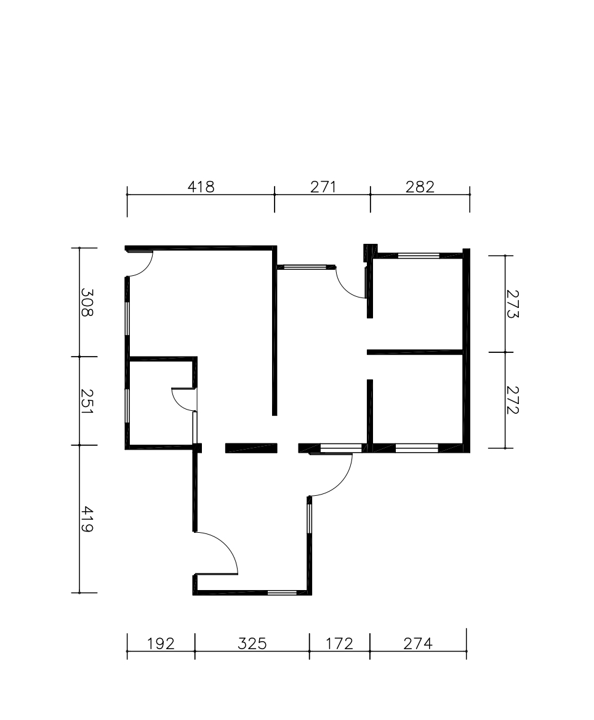

馬祖新村眷村文創園區眷舍招租計畫
8號眷舍平面圖
馬祖新村眷村文創園區眷舍招租計畫
39號眷舍平面圖

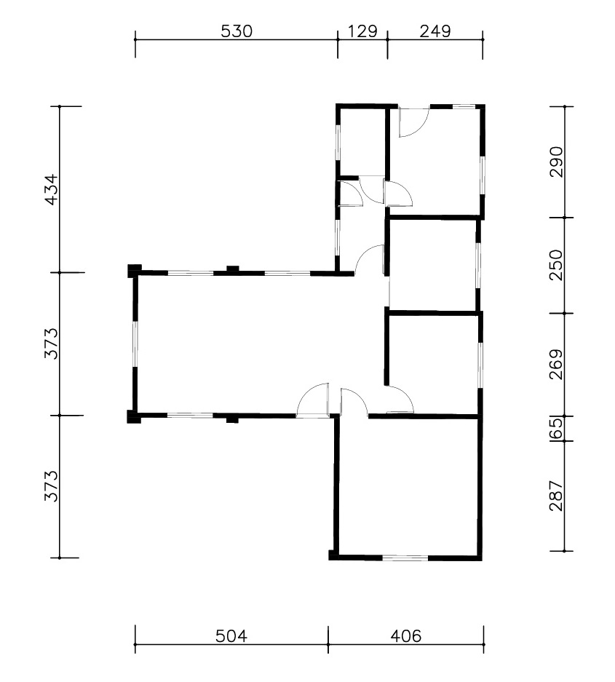

馬祖新村眷村文創園區眷舍招租計畫
42號眷舍平面圖

馬祖新村眷村文創園區眷舍招租計畫
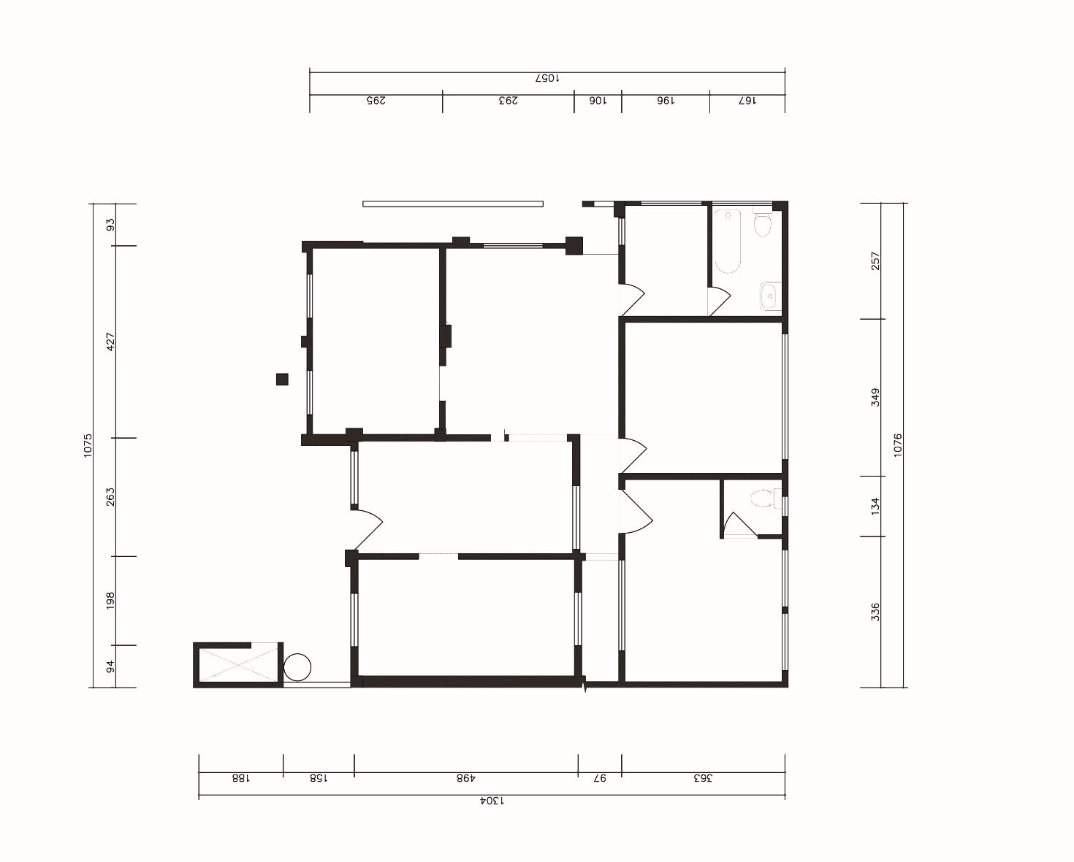
48號眷舍平面圖

馬祖新村眷村文創園區眷舍招租計畫
申請表
申請編號 | (申請單位免填) |  |  |  | 申請日期： 年 月 日
申請單位 | 公司/行號/商號名稱
統編/
立案字號
 | 營業稅籍登記地址
 | 負 責 人 |  |  | 電 話  手 機 |  | (日)  (夜)
 | 聯 絡 人 |  |  | 電 話  手 機 |  | (日)  (夜)
 | 電子信箱
 | 聯絡地址
 | 網址 | (無則免填)
進駐空間 | （以欲進駐優先順序填寫1-3序位）  1.馬祖新村＿＿＿號2.馬祖新村＿＿＿號3.馬祖新村＿＿＿號
空間使用
規劃說明
檢附文件 | □申請單位負責人身分證影本  □申請表  □進駐計畫書  □公司登記文件  □公司營業中文件  □資產負債表、損益表  □最近一年無退票紀錄  □切結書
＊申請單位負責人身分證影本（請掃描插入電子圖檔或影印貼上）
身分證影本黏貼處（正面） |  |  | 身分證影本黏貼處（正面）
（請詳閱後並勾選以下選項）

□茲聲明申請書上所填資料及提供之相關附件均屬事實。
□同意提供個人資料，並知道「馬祖新村眷村文創園區眷舍招租計畫」將依「個人資料保護法」確保個人資料不外洩，並知道前述各資僅用於馬祖新村眷村文創園區眷舍招租計畫營運相關使用。

（申請單位大,小章）

中華民國113年 月 日

《封面格式》
(本欄由審核機關填寫)
申請編號：

馬祖新村眷村文創園區眷舍招租計畫
申請計畫書

申請單位：

指導單位：桃園市政府
辦理單位：桃園市政府文化局

中華民國113年 月 日
《計畫書參考內容格式》
- 進駐計畫緣起
- 計畫目標，申請進駐本園區預期達成之具體目標（短、中、長期之營運目標）
- 計畫內容
- 主要計畫項目：並說明營業執行項目之內容。
- 眷舍裝修說明，須詳細說明空間規劃及裝潢使用材質等（並提出初步規劃平面圖）。
- 經營規劃說明，包含品牌經營構想、品牌經營的計畫、目標市場、客層類型、市場競爭性、營運及獲利模式、銷售及通路等。
- 說明計畫期程內預計之進度，至少規劃3至6年期程計畫。
- 進駐單位團隊人員簡介，專利、證照與獲獎經歷說明。
- 經營風險評估分析，包含研發、生產、銷售、研發及財務等在經營中可能遭遇之困難或問題，並提出解決或因應方案及可行性說明。
- 回饋計畫，詳參附件回饋計畫說明。
- 執行效益，請預估產出內容，包含預估產值、訂單增加金額、增加投資、開發商品數量、開發通路數量、品牌、與桃園在地產業連結性等）
- 財務分析及預期營收
- 資金來源說明（包含自有資金、補助款、貸款資金等）
- 資金之具體用途，包含眷舍裝潢、購置設備、人事管銷、宣傳行銷等營運所需項目。
- 公司登記證明文件說明
證明文件 | 內容
登記或立案證明（影本） | 如設立登記證、立案證明或其他由政府機關或其授權機構核發之合法登記或設立之證明文件，或其他相關佐證文件。  申請單位得列印公開於目的事業主管機關網站之資料代之（財政部稅務入口網，營業稅籍登記公示資料狀態，需為營業中https://www.etax.nat.gov.tw/etwmain/web/ETW113W1_1）。
納稅證明（影本） | 最近一期或前一期之營業稅或當年度所得稅納稅證明。新設立且未屆第一期營業稅繳納期限者，得以營業稅主管稽徵機關核發之核准設立登記公函（影本）及申領統一發票購票證相關文件代之。
- 附錄，其他補充說明資料

以上資料，請以A4紙張直式橫書繕打、雙面影印以上資料，並以申請書為頁首左側簡易裝訂成冊。電子檔另以PDF檔存取於隨身碟中，於收件截止日前一併寄送至桃園市中壢區馬祖新村眷村文創園區（320055桃園市中壢區龍吉二街155號，電話：03-3322592分機8722）封面請註明申請馬祖新村眷村文創園區眷舍招租計畫。

馬祖新村眷村文創園區進駐考核須知
- 目的
為使本園區營運情形順暢，公平評核各進駐單位，訂定本考核須知以茲遵循。
- 適用範圍
凡於馬祖新村眷村文創園區眷舍空間進駐單位者，適用本須知。
- 考核要項
- 由本局安排委員，定時提供進駐單位營運執行輔導，協助進駐單位檢視與改善經營情形。
- 進駐單位可主動向本局提出營運執行輔導需求，每季於自我考核表中填列申請、接受輔導狀況與改善情形，列入年度考核。
- 進駐單位需於3月、6月、9月及12月每月10日前繳交下一季營運計畫（含電子檔）紙本1份；於6月、9月、12月及隔年3月每月10日前繳交前一季營運成果報告（含電子檔）紙本1份，須撰寫相關進度說明，提報內容應檢附佐證資料，自我考核亦列入年度考核。
- 進駐單位應於每年3月10日前提交年度進駐成果報告書（含電子檔）1式5份，內容包含計畫摘要、執行情形、相關照片及資料等。
3月(3月-5月)
6月(6月-8月)
9月(9月-11月)
12月(12-2月)

- 繳交季營運計畫。
- 繳交前一季營運成果報告。
- 繳交季營運計畫。
- 繳交前一季營運成果報告。
- 繳交季營運計畫。
- 繳交前一季營運成果報告。
- 繳交季營運計畫。
- 繳交前一季營運成果報告。
- 繳交前年度進駐成果報告。

- 進駐期間由本局得召集委員辦理年度考核會議，考核說明如下：
    - 營運作業10% (行政配合度、是否有違約情事)
    - 營運績效30% (年度計畫執行成效、年度營運收支情形、行銷推廣執行情形)
    - 服務品質(餐飲品質、顧客服務滿意度、顧客申訴處理、員工服務態度、員工訓練辦理情形) 30%
    - 場域維護20% (整體環境清潔維護、設施維護管理、安全維護管理)
    - 創意回饋計畫執行情形10% (馬村創意商品、回饋方案執行成效)
- 請遵循以下事項，各項標準將列入考核紀錄，於審查中一併評估。
- 進駐單位應配合本局辦理之分享講座、交流會及相關推廣活動，及進駐期間之輔導。
- 進駐單位辦理各項業務時，如涉及法令時，應依規定程序申請辦理。
- 進駐單位應以自己名義對外法律責任，如不法侵害第四人權利時，應負全部賠償責任。
- 提前終止與年限期滿
- 進駐單位如有違反本計畫規定或本考核須知，涉情節重大者，本局得以書面通知進駐單位限期改善，如未改善，本局得提前終止進駐合約並限期離駐。
- 進駐單位年度考核分數未達80分以上者，本局將以書面通知並限期改善，再進行複核；若複核仍未達標準，本局得提前終止合約，並限期進駐單位撤離本空間。
- 進駐單位撤離時，應將使用空間完成清潔與復原，空間及設備如有損壞或自行裝修處理，請進駐單位負責修繕，如由本局修繕，相關費用將由保證金中扣除，費用不足部份應於本局通知期限內繳納。

馬祖新村眷村文創園區進駐單位
季營運計畫及報告說明
填寫說明：
- 季營運計畫：請於3月、6月、9月及12月每月10日前繳交（含電子檔）紙本1份。
- 季營運成果報告：請於6月、9月、12月及隔年3月每月10日前繳交（含電子檔）紙本1份。
- 進駐單位應於每年3月10日前繳交年度進駐成果報告書（含電子檔）1式5份，內容包含計畫摘要、執行情形、相關照片及資料等。
- 季營運計畫填寫內容如下：
- 季工作重點及目標
- 回饋計畫
- 實施期程
- 資源運用：如志工運用、資源結合之計畫
- 預期效益
- 季營運報告填寫內容如下：
- 季工作執行成果
- 回饋計畫執行成果
- 行銷推廣說明
- 季營業額及來客人數概估
- 其他說明(每周營業情形等)

馬祖新村眷村文創園區
進駐單位季營運計畫

進駐單位：
填寫日期：
- 季工作重點及目標
- 工作重點：
- 工作目標：
- 回饋計畫(針對園區及店家本身之行銷宣傳規劃)
- 辦理活動：
- 產品回饋：
- 媒體、新聞、節目訪談等露出：
- 其他行銷方式(新媒體、與名人合作、社群網路操作、藉由民眾打卡露出等)：
- 其他有利於本市民眾、生活、藝術推廣或結合在地特色之相關主題規劃活動每年至少2場，並經本局同意者。
- 實施期程
(1)季工作執行時程
 | 月 | 月 | 月
(工作項目)
(工作項目)
(工作項目)
（本表供參考，進駐單位可依實際工作內容調整）
(2)回饋計畫執行時程
 | 月 | 月 | 月
(工作項目)
(工作項目)
(工作項目)
（本表供參考，進駐單位可依實際工作內容調整）
- 資源運用：如志工運用、資源結合之計畫
- 預期效益

- 預估營業額
未來三個月希望達到之預估營業額為： 。

馬祖新村眷村文創園區
進駐單位季營運成果報告

進駐單位：
填寫日期：
- 季工作執行成果(須檢附照片)
(1)來客數(平日/假日)：
(2)客單價：
(3)顧客平均停留時間：
(4)消費者滿意度及意見回饋：
(5)OOOO(須檢附照片)：
- 回饋計畫執行成果
- OOOO(須檢附照片)：
- 媒體、新聞、節目訪談等露出：
- 其他行銷方式(新媒體、與名人合作、社群網路操作、藉由民眾打卡露出等)說明：
四、行銷推廣說明
(1)媒體露出/則：
(2)行銷活動/場：
(3)參展/場：
(4)其他行銷方式(新媒體、社群網路操作等)說明：

五、營業額說明
項目 |  | 月 | 月 | 月 | 備註說明
營業額 | 商品A
 | 商品B
 | 商品C
 | 商品D
 | 商品E
營業額總額
來客人數概估
其他說明

- 受歡迎商品分析：
- 前次提出希望達到之營業額總額為：
- 是否達到營業額：
□是 □否，未達到營業額請說明原因____________________________。

注意事項：
- 營業額需依提列販售的商品或服務內容提出營業額(表格可自行增列)，俾本局了解園區消費行為，以提供進駐單位相應輔導與協助。
- 相關提報內容應檢附相關資料，包含財務資料、報導資料、相關文宣品、活動照片、來客人數概估及其他證明文件等。

馬祖新村眷村文創園區
年度進駐營運成果報告書

進駐單位：
填寫日期：
- 年度工作執行說明
- 各季工作重點：
- 各季工作執行成果：
- 營運計畫摘要：
項目 |  | 1月 | 2月 | 3月 | 4月 | 5月 | 6月 | 7月 | 8月 | 9月 | 10月 | 11月 | 12月
營業額 | 商品A
 | 商品B
 | 商品C
 | 商品D
 | 商品E
營業額總額
來客人數概估
其他說明
- 期程規劃：
- 年度營業說明
(1)財務收支情形：
(2)相關照片及資料：
- 回饋計畫執行成果

馬祖新村眷村文創園區眷舍招租計畫
回饋計畫說明
- 回饋內容說明
本計畫提供空間予進駐單位運用，發展文創產業，進駐單位須於申請時同時提出回饋計畫，回饋之內容將為進駐審查項目之一，規劃建議方式如下，可擇下列方式規劃辦理：
  - 辦理活動：辦理教育推廣、相關講座或工作坊等活動，提供桃園市民免費參加（參與方式可依活動性質規劃），每年至少辦理3場。
  - 產品回饋：每年提供文創產品至少1式10份，供本局辦理相關活動推廣、行銷等使用。
  - 其他有利於本市民眾、生活藝文推廣或結合在地特色之相關主題規劃活動每年至少2場，並經本局同意者。
- 回饋計畫之限制
  - 進駐單位須依本局審查意見修改回饋計畫。
  - 進駐單位如未能依原計畫辦理，需於活動前提出變更計畫，並經本局審核通過後使得辦理。
  - 若進駐單位需依規定辦理回饋計畫，本局將列入年度考核。
- 其他事項
其他未盡事宜，依相關法令辦理。
馬祖新村眷村文創園區眷舍招租計畫
切結書
立切結書人 （申請單位負責人）依「馬祖新村眷村文創園區眷舍招租計畫」（以下簡稱本計畫），已詳閱本計畫之相關規定，進駐馬祖新村眷村文創園區，馬祖新村第＿＿＿號，切結完全遵守以下事項：
- 本申請單位完全符合本計畫申請之資格及條件。
- 本申請單位完全了解本計畫之相關規定，如經桃園市政府文化局查核發現有違反本計畫或相關法令規定者，願依規定依限遷出原使用空間。
- 本申請單位在進駐期間，依本計畫規定於馬祖新村文創園區確實經營，並擔任負責人。
- 本申請單位進駐後，不得將進駐空間轉租或分租，並配合各基地之營運管理機制。
- 本申請單位願遵守本計畫及其他相關法令規定，若有隱瞞不實或其他違反規定之情形，願負一切法律責任，絕無異議，特立此切結書為憑。
此致
桃園市政府文化局

立切結書人： （簽章）
身分證字號：
戶籍地址：
連絡電話：

中華民國113年 月 日

